കണ്ണ്
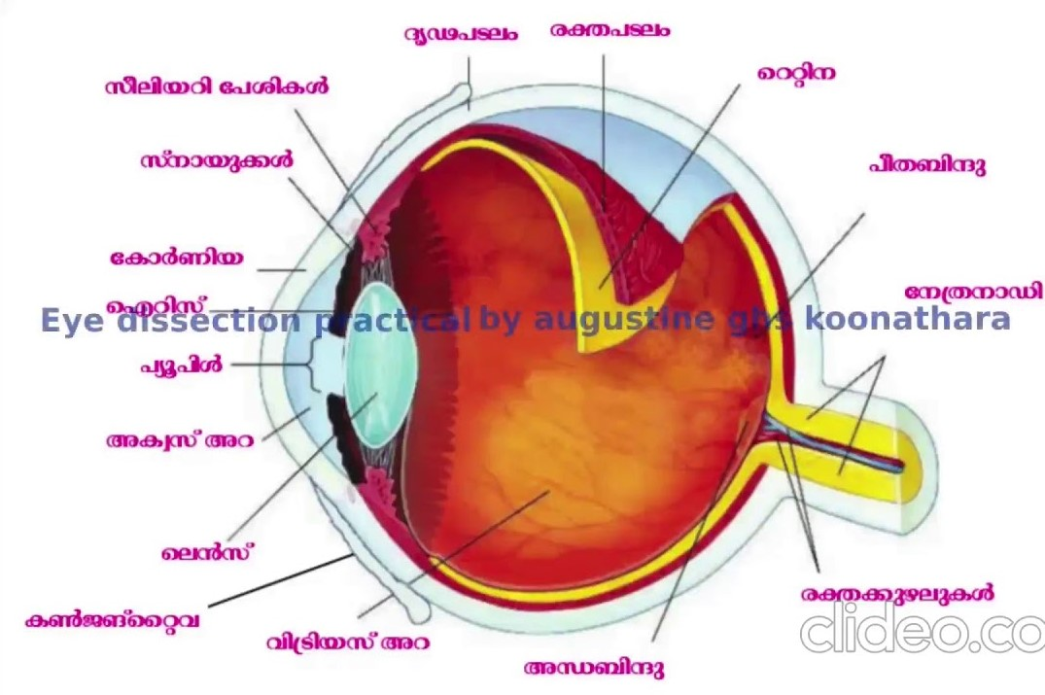
ഇന്ദ്രിയാനുഭവങ്ങൾ രൂപപ്പെടുത്തുന്നതിൽ മസ്തിഷ്കത്തെ സഹായിക്കുന്ന പ്രധാന ഇന്ദ്രിയം - കണ്ണ്
ഇന്ദ്രിയാനുഭവങ്ങളുടെ എത്ര ശതമാനമാണ് കണ്ണുകൾ പ്രദാനം ചെയ്യുന്നത് -80%
കണ്ണ് സ്ഥിതി ചെയ്യുന്നത്തത് തലയോട്ടിയിലെ നേത്ര കോടരത്തിൽ
കണ്ണുകളെ നേത്ര കോടരത്തിൽ ഉറപ്പിച്ചു നിർത്തുന്നത് - ബാഹ്യ കൺപേശികൾ
കണ്ണിലെ പാളികൾ - ദൃഢപടലം, രക്തപടലം, ദൃഷ്ടിപടലം
കണ്ണിന്‍റെ ഏറ്റവും പുറമെയുള്ള പാളി - ദൃഢപടലം (സ്ക്ലീറ)
നേത്രഗോളത്തിന് ആകൃതിയും ദൃഢതയും നൽകുന്ന ബാഹ്യപാളി - ദൃഢപടലം
ധാരാളം രക്തക്കുഴലുകൾ കാണപ്പെടുന്ന കൺ ഭിത്തിയിലെ മധ്യപാളി
രക്തപടലം (കൊറോയിഡ്)
കണ്ണിലെ കലകൾക്ക് ഓക്സിജനും പോഷണവും പ്രദാനം ചെയ്യുന്ന കണ്ണിലെ പാളി - രക്തപടലം
പ്രകാശഗ്രാഹികൾ കാണപ്പെടുന്ന കണ്ണിലെ ആന്തര പാളി - ദൃഷ്ടിപടലം (റെറ്റിന)
കണ്ണിൽ പ്രതിബിംബം രൂപം കൊള്ളുന്ന പാളി - റെറ്റിന
റെറ്റിനയിൽ ഉണ്ടാകുന്ന പ്രതിബിംബത്തിന്‍റെ പ്രത്യേകത - യഥാർഥവും തലകീഴായതും
റെറ്റിനയിൽ പ്രകാശഗ്രാഹി കോശങ്ങൾ കൂടുതലായി കാണപ്പെടുന്ന ഭാഗം
പീതബിന്ദു (യെല്ലോ സ്പോട്ട്)
ഏറ്റവും കൂടുതൽ കാഴ്ച ശക്തിയുള്ള കണ്ണിലെ ഭാഗം - പീതബിന്ദു
ചെറിയ വസ്തുക്കളെ സൂക്ഷിച്ച് നോക്കു മ്പോൾ പ്രതിബിംബം രൂപം കൊള്ളുന്നത് പീതബിന്ദുവില്‍
റെറ്റിനയിലെ പ്രകാശഗ്രാഹിയോശങ്ങൾ ഇല്ലാത്ത ഭാഗം – അന്ധ ബിന്ദു (blind spot)
ദൃഢപടലത്തിൽ കോർണിയ ഒഴികെയുള്ള ഭാഗത്തെ ആവരണം ചെയ്ത്
സംരക്ഷിക്കുന്ന സ്തരം -Conjunctiva
ദൃഢപടലത്തിന്‍റെ മുൻഭാഗത്തുള്ള സുതാര്യവും മുന്നോട്ട് തള്ളിയതുമായ ഭാഗം - കോർണിയ (നേത്ര പടലം)
പ്രകാശരശ്മികളെ കണ്ണിലേക്കു പ്രവേശിപ്പിക്കുന്ന ഭാഗം - കോർണിയ
മനുഷ്യ നേത്രത്തിലെ കോർണിയയിൽ പുതുതായി തിരിച്ചറിഞ്ഞ പാളി
-Dua's layer
Dua's layer കണ്ടുപിടിച്ച ഇന്ത്യൻ ശാസ്ത്രജ്ഞൻ - ഹർമീന്ദർ സിങ് ദുവ
കോർണിയയുടെ പിന്‍ ഭാഗത്തായി കാണുന്ന രക്തപടലത്തിന്‍റെ ഭാഗം
- ഐറിസ്
ഐറിസിന് ഇരുണ്ട നിറം നൽകുന്ന വർണ്ണ വസ്തു - മെലാനിൻ
ഐറിസിന്‍റെ മധ്യഭാഗത്തുള്ള സുഷിരം - പ്യൂപ്പിൾ (കൃഷ്ണമണി)
പ്രകാശതീവ്രതയ്ക്കനുസരിച്ച് വലുപ്പം ക്രമീകരിക്കപ്പെടുന്ന ഭാഗം
- പ്യൂപ്പിൾ
കണ്ണിലെ ലെൻസ് - കോൺവെക്സൻസ് (ബൈകോൺവെക്സ് ലെൻസ്)
കണ്ണിലെ ലെൻസിനെ ചുറ്റിയുള്ള വൃത്താകൃതിയിലുള്ള പേശികൾ
- സീലിയറി പേശികൾ
നേത്ര ലെൻസിന്‍റെ വക്രത ക്രമീകരിക്കാൻ സഹായിക്കുന്ന പേശികൾ
- സിലിയറി പേശികൾ
പ്രകാശഗ്രാഹീകോശങ്ങളിൽ നിന്നുള്ള ആവേഗങ്ങൾ മസ്തിഷ്കത്തിലെ കാഴ്ചയുടെ കേന്ദ്രത്തിലേക്ക് കൊണ്ടുപോകുന്ന നാഡി -നേത്ര നാഡി
കോർണിയയ്ക്കും ലെൻസിനും ഇടയിലുള്ള അറ -അക്വസ് അറ (Aqueous chamber)
അക്വസ് അറയിൽ കാണപ്പെടുന്ന ദ്രവം - അക്വസ് ദ്രവം (Aqueous humor)
കണ്ണിലെ അക്വസ് ദ്രവം രൂപംകൊള്ളുന്നത് എന്തിൽ നിന്നാണ് -രക്തം
കണ്ണിലെ കലകൾക്ക് ഓക്സിജനും പോഷണവും പ്രധാനം ചെയ്യുന്ന ദ്രാവകം
- അക്വസ് ദ്രവം
ലെൻസിനും റെറ്റിനയ്ക്കും ഇടയിലായി കാണപ്പെടുന്ന അറ
- വിട്രിയസ് അറ (Vitreous chamber)
കണ്ണിലെ ഏറ്റവും വലിയ അറ - വിട്രിയസ് അറ
വിട്രിയസ് അറയിലെ അർദ്ധഖരാവസ്ഥയിലുള്ള ദ്രവം - വിട്രിയസ് ദ്രവം (സ്ഫടിക ദ്രവം)
കണ്ണിന്റെ ആകൃതി നിലനിർത്താൻ സഹായിക്കുന്ന ദ്രവം -വിട്രിയസ് ദ്രവം (Vitreous humour)
കണ്ണിലെ പ്രകാശഗ്രാഹീകോശങ്ങൾ-കോൺകോശങ്ങൾ,റോഡുകോശങ്ങൾ
മങ്ങിയ വെളിച്ചത്തിൽ കാഴ്ച സാധ്യമാക്കുന്ന കണ്ണിലെ കോശങ്ങള്‍ - റോഡ്‌ കോശങ്ങള്‍
നിറങ്ങൾ തിരിച്ചറിയാൻ കഴിവില്ലാത്ത കണ്ണിലെ കോശങ്ങൾ
- റോഡ് കോശങ്ങൾ
നിറങ്ങൾ തിരിച്ചറിയാനും തീവ്ര പ്രകാശത്തിൽ വസ്തുക്കളെ കാണാനും സഹായിക്കുന്ന കണ്ണിലെ കോശങ്ങൾ - കോൺകോശങ്ങൾ
പകൽ വെളിച്ചത്തിൽ കാഴ്ചയ്ക്ക് സഹായിക്കുന്നത് - കോൺകോശങ്ങൾ
റോഡ്, കോൺകോശങ്ങൾ കാണപ്പെടുന്ന പാളി - റെറ്റിന
റോഡുകോശങ്ങളിലെ വർണവസ്തു - റൊഡോപ്സിൻ
കോൺകോശങ്ങളിലെ വർണവസ്തു - അയഡോപ്സിൻ / ഫോട്ടോപ്സിൻ
“വിഷ്വല്‍ പർപ്പിൾ” എന്നറിയപ്പെടുന്ന വർണ്ണ വസ്തു - റൊഡോപ്സിൻ
ജീവകം A യിൽ നിന്നും നിർമ്മിക്കപ്പെടുന്ന റൊഡോപ്സിനിലെ ഘടകം
- റെറ്റിനാൽ
“വിഷ്വൽ വയലറ്റ് എന്നറിയപ്പെടുന്ന വർണവസ്തു - അയഡോപ്സിൻ

മൂങ്ങയ്ക്ക് പകൽവെളിച്ചത്തിൽ കാഴ്ച കുറയാനുള്ള കാരണം
- കോൺകോശങ്ങളുടെ അപര്യാപ്തത
കണ്ണുനീർ ഉല്പാദിപ്പിക്കുന്ന ഗ്രന്ഥി - ലാക്രിമൽ ഗ്രന്ഥി
രോഗാണുക്കളെ നശിപ്പിക്കാൻ കഴിവുള്ള കണ്ണുനീരിലടങ്ങിയ എൻസൈം
- ലൈസോസൈം
കോശത്തിനുള്ളിലെ മറ്റു കോശാംഗങ്ങളെ ദഹിപ്പിക്കാൻ കഴിവുള്ള കോശ
ഘടകം - ലൈസോസോം
ലൈസോസൈം കണ്ടുപിടിച്ചത് അലക്സാണ്ടർ ഫ്ളെമിംഗ്
കണ്ണുനീരിൽ കാണുന്ന ലോഹം - സിങ്ക്
കണ്ണിന്‍റെ തിളക്കത്തിനു കാരണം - സിങ്ക്
കുഞ്ഞുങ്ങൾക്ക് ആദ്യമായി കണ്ണുനീരുണ്ടാകുന്നത് - ജനിച്ച് മൂന്നാഴ്ച പ്രായമാകുമ്പോൾ
വ്യക്തമായ കാഴ്ചശക്തിയ്ക്കുള്ള ഏറ്റവും കുറഞ്ഞ അകലം -25 സെ.മീ.
20 -20 എന്ന പദം ബന്ധപ്പെട്ടിരിക്കുന്നത് -വ്യക്തമായ കാഴ്ച

രണ്ട് കണ്ണുകളിലെയും ദൃശ്യങ്ങൾ തലച്ചോറിന്‍റെ സഹായത്താൽ ഒരേ സമയം കേന്ദ്രീകരിച്ച് ത്രിമാന ദൃശ്യമായി അനുഭവപ്പെടുന്ന പ്രക്രിയ
-ദ്വിനേത്രദർശനം (Binocular vision)
സമന്ജ്ഞന ക്ഷമത(Power of Accommodation)
കണ്ണിൽ നിന്ന് വസ്തുവിലേയ്ക്കുള്ള അകലത്തിനനുസരിച്ച് ലെൻസിന്‍റെ വക്രതയിൽ മാറ്റം വരുത്തിക്കൊണ്ട് ഫോക്കൽ ദൂരം ക്രമീ കരിക്കാനുള്ള കണ്ണിന്‍റെ കഴിവ്
വീക്ഷണ സ്ഥിരത (Persistence of Vision)
ഒരു വസ്തു ജനിപ്പിക്കുന്ന ദൃശ്യാനുഭവം 1/16 സെക്കന്റ് സമയത്തേക്ക് കണ്ണിൽ തന്നെ തങ്ങി നിൽക്കുന്ന പ്രതിഭാസം
നേതവൈകല്യങ്ങൾ
അകലെയുള്ള വസ്തുക്കളെ വ്യക്തമായി കാണാൻ സാധിക്കാത്ത അവസ്ഥ
ഹ്രസ്വദൃഷ്ടി (മയോപിയ)
ഹ്രസ്വദൃഷ്ടിയ്ക്ക് കാരണം നേത്രഗോളത്തിന്‍റെ നീളം വർദ്ധിക്കുന്നത്.
ഹ്രസ്വദൃഷ്ടി ഉള്ളവരിൽ പ്രതിബിംബം രൂപപ്പെടുന്നത് - റെറ്റിനയ്ക്ക് മുൻപിൽ
അടുത്തുള്ള വസ്തുക്കളെ വ്യക്തമായി കാണാൻ സാധിക്കാത്ത അവസ്ഥ
- ദീർഘദൃഷ്ടി (ഹൈപ്പർമെട്രോപിയ)
ദീർഘദൃഷ്ടിയ്ക്ക് കാരണം -നേത്രഗോളത്തിന്‍റെ നീളം കുറയുന്നത്
ദീർഘദൃഷ്ടിയുള്ളവരിൽ വസ്തുക്കളുടെ പ്രതിബിംബം പതിയ്ക്കുന്നത്
- റെറ്റിനയ്ക്ക് പുറകിൽ
നേത്ര ലെൻസിന്‍റെ വക്രതയിൽ ഉണ്ടാകുന്ന വ്യത്യാസം മൂലം വസ്തുവിന്‍റെ ശരിയായ പ്രതിബിംബം രൂപപ്പെടാത്ത അവസ്ഥ -വിഷമ ദൃഷ്ടി (അസ്റ്റിഗ്മാറ്റിസം)
നേത്രഗോളത്തിലെ മർദം അസാധാരണമായി വർദ്ധിക്കുന്ന അവസ്ഥ - ഗ്ലോക്കോമ
നിശബ്ദനായ കാഴ്ച ശക്തി അപഹരി - ഗ്ലോക്കോമ
കണ്ണിൽ ബാധിക്കുന്ന ഏതു രോഗത്തിനുള്ളതാണു ലേസർ ചികിത്സ - ഗ്ലോക്കോമ
കണ്ണിന്‍റെ വൈകല്യങ്ങളുംപരിഹാര ലെൻസുകളും
ഹ്രസ്വദൃഷ്ടി - കോൺകേവ് ലെൻസ് (അവതല ലെൻസ്)
ദീര്‍ഘ ദൃഷ്ടി - കോൺവെക്സ് ലെൻസ്(ഉത്തല ലെൻസ്)
വിഷമ ദൃഷ്ടി - സിലിണ്ടിക്കൽ ലെൻസ്
ഹ്രസ്വദൃഷ്ടിയും ദീർഘദൃഷ്ടിയും ഒരുമിച്ച് പരിഹരിക്കാൻ ഉപയോഗിക്കുന്ന ലെൻസ് - ബൈഫോക്കൽ ലെൻസ്
ബൈഫോക്കൽ ലെൻസ് കണ്ടുപിടിച്ചത് -ബഞ്ചമിൻ ഫ്രാങ്ക്ളിൻ
നേത്രാവരണവും കോർണിയയും വരണ്ട് ഈർപ്പരഹിതവും അതാര്യവുമായി തീരുന്ന അവസ്ഥ - സിറോഫ്താൽമിയ (കണ്ണുനീരില്ലാതെ കണ്ണ് വരളുന്ന അവസ്ഥ)
രോഗത്തിന് കാരണം - ജീവകം എ യുടെ അപര്യാപ്തത
മങ്ങിയ വെളിച്ചത്തിൽ കാഴ്ച സാധ്യമാകാത്ത അവസ്ഥ - നിശാന്ധത
നിശാന്ധതയ്ക്ക് കാരണം ജീവകം എ യുടെ അപര്യാപ്തത
നിറങ്ങൾ തിരിച്ചറിയാൻ കഴിയാത്ത അവസ്ഥ - വർണാന്ധത
വർണാന്ധതയുള്ള വർക്ക് തിരിച്ചറിയാനാവാത്ത നിറങ്ങൾ - ചുവപ്പ്, പച്ച
വർണാന്ധത കണ്ടുപിടിച്ചത് - ജോൺ ഡാൾട്ടൺ
വർണാന്ധതയുടെ മറ്റൊരു പേര് - ഡാൾട്ടനിസം
വർണാന്ധത നിർണയിക്കാനുള്ള പരിശോധന - ഇഷിഹാര
കണ്ണിലെ പേശികളുടെ സമന്വിത ചലനം സാധ്യമാകാത്തതു വഴി രണ്ടു കണ്ണുകളും ഒരേ വസ്തുവിൽ കേന്ദ്രീകരിക്കുവാൻ കഴിയാത്ത അവസ്ഥ
- കോങ്കണ്ണ്
നേത്രാവരണത്തിനുണ്ടാകുന്ന അണുബാധ - ചെങ്കണ്ണ് (കൺജങ്റ്റിവൈറ്റിസ്)
പ്രായം കൂടുമ്പോൾ കണ്ണിലെ ലെൻസിന്‍റെ -ഇലാസ്തികത കുറഞ്ഞു വരുന്ന അവസ്ഥ – പ്രസ്ബയോപിയ (വെള്ളെഴുത്ത്)
പ്രായം കൂടുമ്പോൾ കണ്ണിലെ ലെൻസിന്‍റെ സുതാര്യത നഷ്ടമാകുന്നതാണ്
- തിമിരം (Cataract)
ലോകത്തിലാദ്യമായി തിമിരശസ്ത്രക്രിയ നടത്തിയത് = ശുശ്രുതൻ
ട്രക്കോമ രോഗം ബാധിക്കുന്ന അവയവം – കണ്ണ്
കണ്ണ് പുറത്തേയ്ക്ക് തുറിച്ചു വരുന്ന അവസ്ഥ - എക്സോഫ്താൽമോസ് (പ്രൊപ്റ്റോസിസ്)
കോർണിയ മാറ്റി പുതിയ കോർണിയ വെച്ചു പിടിപ്പിക്കുന്ന ശസ്ത്രക്രിയ - കെരാറ്റോപ്ലാസ്റ്റി
ലോകത്തിലെ ആദ്യത്തെ കോർണിയ മാറ്റിവയ്ക്കൽ ശസ്ത്രക്രിയ നടത്തിയത് - ഡോ. എഡ്വേർഡ് കൊണാർഡ് സിം (1905 ഡിസംബർ 7)(ഓസ്ട്രിയ)
സ്നെല്ലൻസ് ചാർട്ട് ഉപയോഗിക്കുന്നത് - കാഴ്ചശക്തി പരിശോധിക്കാൻ
എത്ര മീറ്റർ അകലെ നിന്നാണ് സ്നെല്ലൻസ് ചാർട്ട് വായിക്കേണ്ടത് - 6 മീറ്റർ
ദേശീയ അന്ധതാ നിവാരണ പദ്ധതി ആരംഭിച്ച വർഷം - 1976
കണ്ണിന്‍റെ ഉൾവശം പരിശോധിക്കാൻ ഉപയോഗിക്കുന്ന ഉപകരണം
- ഒഫ്താൽമോസ്കോപ്
കണ്ണിനുള്ളിലെ മര്‍ദ്ദം അളക്കുന്ന കണ്ണുപരിശോധനാ രീതി – ടോണോമെട്രി
അന്ധർക്ക് സമയം തൊട്ടറിയാൻ സഹായിക്കുന്ന വാച്ച് – ടാക്ടൈല്‍ വാച്ച്
ചെവി
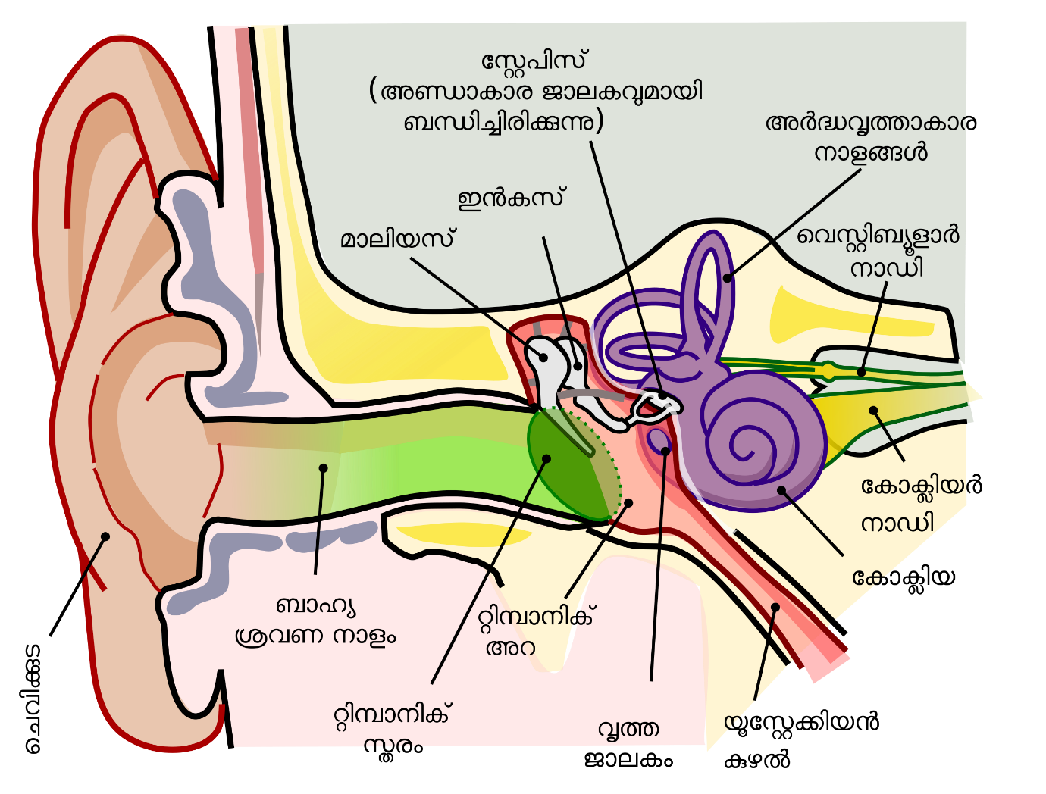ചെവിയെക്കുറിച്ചുള്ള പഠനം - ഓട്ടോളജി
കേൾവിക്ക് സഹായിക്കുന്നതിനോടൊപ്പം ശരീരത്തിന്‍റെ തുലനനില പാലിക്കാൻ സഹായിക്കുന്ന അവയവം - ചെവി
ചെവിയുടെ മൂന്നു പ്രധാന ഭാഗങ്ങൾ
ബാഹ്യകർണം, മധ്യകർണം, ആന്തരകർണം
ബാഹ്യകർണത്തിന്‍റെ ഭാഗങ്ങൾ -ചെവിക്കുട, കർണനാളം, കർണപടം
ശബ്ദതരംഗങ്ങളെ കർണനാളത്തിലേക്കു നയിക്കുന്ന ഭാഗം - ചെവിക്കുട (Pinna)
ശബ്ദതരംഗങ്ങളെ കർണ പടത്തിലേക്കു നയിക്കുന്ന ചെവിയുടെ ഭാഗം-
കര്‍ണ നാളം (Auditory Canal)
ചെവിക്കുള്ളിലെ സവിശേഷ ഗ്രന്ഥികളായ മെഴുക് ഗ്രന്ഥികൾ കാണപ്പെടുന്നത് - കർണനാളത്തിൽ
മധ്യകർണത്തിന്‍റെ പ്രധാന ഭാഗങ്ങൾ -അസ്ഥി ശൃംഖല,യൂസ്റ്റേഷ്യൻ നാളി
ഓവൽ വിൻഡോ, റൗണ്ട് വിൻഡോ
മധ്യകർണത്ത ബാഹ്യകർണത്തിൽ നിന്നും വേർതിരിക്കുന്ന വൃത്താകൃതിയിലുള്ള സ്തരം - കർണപടം (Tympanum)
ശബ്ദ തരംഗങ്ങൾക്കനുസരിച്ച് കമ്പനം ചെയ്യുന്ന സ്തരം - കർണപടം
മധ്യ കര്‍ണത്തെ ഗ്രസനിയുമായി ബന്ധിപ്പിക്കുന്ന കുഴൽ - യൂസ്റ്റേഷ്യൻ നാളി

കർണപടത്തിന് ഇരുവശത്തുമുള്ള വായു മർദം ക്രമീകരിക്കാൻ സഹായിക്കുന്നത് - യൂസ്റ്റേഷ്യൻ നാളി
കർണപടത്തിലെ കമ്പനങ്ങളെ വർദ്ധിപ്പിച്ച് ആന്തര കർണത്തിലേക്ക് എത്തിക്കുന്ന ഭാഗം - അസ്ഥി ശൃംഖല (Ear ossicles)
മനുഷ്യന്‍റെ മധ്യകർണത്തിലെ അസ്ഥികളുടെ എണ്ണം - 3
മധ്യകർണത്തിലെ അസ്ഥികൾ - മാലിയസ്, ഇൻകസ്, സ്റ്റേപിസ്
ചുറ്റികയുടെ ആകൃതിയിലുള്ള മധ്യകർണത്തിലെ അസ്ഥി - മാലിയസ്
കൂടക്കല്ലിന്‍റെ ആകൃതിയിലുള്ള മധ്യകർണത്തിലെ അസ്ഥി - ഇൻകസ്
കുതിര സവാരിക്കാരന്‍റെ പാദധാരയുടെ ആകൃതിയിലുള്ള മധ്യകർണത്തിലെ അസ്ഥി - സ്റ്റേപിസ്
ശരീരത്തിലെ ഏറ്റവും ചെറിയ അസ്ഥി - സ്റ്റേപിസ്
മധ്യകർണത്തെയും ആന്തരകർണത്തെയും വേർതിരിക്കുന്നത് അസ്ഥി നിർമിതമായ ഒരു ഭിത്തിയാണ്. ഈ ഭിത്തിയിൽ സ്തരങ്ങളാൽ അടയ്ക്കപ്പെട്ട രണ്ടു സുഷിരങ്ങൾ കാണപ്പെടുന്നു.
മുകളിലത്തെ സുഷിരത്തെ ഓവൽ വിൻഡോ എന്നും താഴെയുള്ളതിനെ റൗണ്ട് വിൻഡോ എന്നും പറയുന്നു.
സ്റ്റേപ്പിസിന്‍റെ ചലനത്തിലൂടെ കോക്ലിയയിലെ ദ്രവത്തിന്‍റെ ചലനത്തിന് സഹായിക്കുന്ന ഭാഗം - ഓവൽ വിൻഡോ
തലയോടിലെ അസ്ഥി നിർമ്മിതമായ അറയ്ക്കുള്ളിൽ സ്ഥിതി ചെയ്യുന്ന ഭാഗം -ആന്തരകര്‍ണ്ണം
ആന്തരകർണത്തിന്‍റെ മുഖ്യ ഭാഗങ്ങൾ - അർദ്ധവൃത്താകാരകുഴലുകൾ,
വെസ്റ്റിബ്യൂൾ, കോക്ലിയ
ആന്തരകർണത്തിൽ നിറഞ്ഞിരിക്കുന്ന ദ്രാവകങ്ങൾ
- എൻഡോലിംഫ്, പെരിലിംഫ്
ശരീരതുലനനില പാലനത്തിന് സഹായിക്കുന്ന ആന്തരകർണത്തിലെ ഭാഗങ്ങൾ - അർദ്ധവൃത്താകാരക്കുഴലുകൾ,വെസ്റ്റിബ്യൂൾ
വെസ്റ്റിബ്യൂളിന്‍റെ രണ്ട് ഭാഗങ്ങൾ - യൂട്രിക്കിള്‍,സാക്യൂള്‍
വെസ്റ്റിബ്യൂളിലെ ചുണ്ണാമ്പ് തരികളാണ് - ഓട്ടോലിത്ത്
ശ്രവണത്തിന് സഹായിക്കുന്ന ചെവിയിലെ ഭാഗം - കോക്ലിയ (Cochlea)
ശബ്ദഗ്രാഹികൾ സ്ഥിതി ചെയ്യുന്ന ഭാഗം - കോക്ലിയ
കോക്ലിയയിലെ അറകളുടെ എണ്ണം - 3
കോക്ലിയയുടെ ആകൃതി ഒച്ചിന്‍റെ ആകൃതി
കോക്ലിയയിൽ നിറഞ്ഞിരിക്കുന്ന ദ്രവം -പെരിലിംഫ്
കോക്ലിയയ്ക്കകത്തുള്ള ദ്രവത്തിന്‍റെ ചലനത്തിനു സഹായിക്കുന്ന ഭാഗം
- റൗണ്ട് വിൻഡോ
കോക്ലിയയിലെ മധ്യ അറയും താഴത്തെ അറയും വേർതിരിക്കുന്ന സ്തരം
- ബേസിലാർ സ്തരം
മനുഷ്യന് കേൾക്കാൻ സാധിക്കുന്ന ശബ്ദത്തിന്‍റെ പരിധി - 20 Hzനും 20,000 Hz നും ഇടയിൽ
ചെവി, മൂക്ക്, തൊണ്ട (ENT) എന്നിവയെക്കുറിച്ച് പഠിക്കുന്ന ശാസ്ത്രശാഖ
- ഓട്ടോലാരിങ്കോളജി
ചെവി പരിശോധിക്കുന്ന ഉപകരണം-ഓട്ടോസ്കോപ്പ്
കേൾവി പരിമിതി നേരിടുന്നവർക്ക് ഡിജിറ്റൽഹിയറിങ് എയ്ഡുകൾ ലഭ്യമാക്കുന്നതിനായി 2020 നവംബർ ഒന്നിന് ഉദ്ഘാടനം ചെയ്യപ്പെട്ട
പദ്ധതി ഏതാണ് - ശ്രവൺ
നാവ്
നാവിൽ രുചി അറിയാൻ സഹായിക്കുന്നത് - രാസഗ്രാഹികൾ (Chemoreceptors)
രാസഗ്രാഹികൾ കൂടുതലായും കാണപ്പെടുന്നത് – നാവിന്‍റെ ഉപരിതലത്തിൽ
നാവിന്‍റെ ഉപരിതലത്തിൽ ഉയർന്ന് നിൽക്കുന്ന ഭാഗങ്ങൾ - പാപ്പിലകൾ (Papillae)
പാപ്പിലകളിൽ കാണപ്പെടുന്ന രാസഗ്രാഹി കോശങ്ങളാണ്
- സ്വാദുമുകുളങ്ങൾ (Taste buds)
പ്രാഥമിക രുചികൾ എന്നറിയപ്പെടുന്നത് -മധുരം, കയ്പ്, പുളി, ഉപ്പ്, ഉമാമി,
ഒലിയോഗസ്റ്റസ്
നാവിനു തിരിച്ചറിയാൻ കഴിയുന്ന അഞ്ചാമത്തെ പ്രാഥമിക രൂപി - ഉമാമി
ജാപ്പനീസ് ഭാഷയിൽ ഉമാമി എന്ന പദത്തിനർഥം -സന്തോഷകരമായിട്ടുള്ളത്
ഉമാമി രുചി തരുന്ന ഘടകങ്ങളുള്ള ഭക്ഷണ പദാർത്ഥങ്ങൾ - പാൽ, മാംസം, കടൽ വിഭവങ്ങൾ, കൂൺ
നാവിന് തിരിച്ചറിയാൻ കഴിയുന്ന ആറാമത്തെ പ്രാഥമിക രൂപി
-ഒലിയോഗസ്റ്റസ് (ഇത് കൊഴുപ്പിന്‍റെ രുചിയാണ്)
മധുരത്തിന് കാരണമാകുന്ന സ്വാദുമുകുളങ്ങൾ കാണപ്പെടുന്നത്
- നാവിന്‍റെ മുൻഭാഗത്ത്
പുളിയ്ക്കും ഉപ്പുരസത്തിനും കാരണമാകുന്ന സ്വാദുമുകുളങ്ങൾ കാണപ്പെടുന്നത് -നാവിന്‍റെ ഇരുവശങ്ങളിൽ
കയ്പിന് കാരണമാകുന്ന സ്വാദുമുകുളങ്ങൾ കാണപ്പെടുന്നത്
നാവിന്‍റെ ഉൾവശത്ത്
നാവിന്‍റെ ചലനവുമായി ബന്ധപ്പെട്ട നാഡി -ഹൈപ്പോഗ്ലോസൽ നാഡി (Hypoglossal nerve)
നാവിനെ ബാധിക്കുന്ന ഒരു രോഗം -റെഡ് ബിഫ് ടങ്
മൂക്ക്
മൂക്കിനെക്കുറിച്ചുള്ള പഠനം - റിനോളജി
ഗന്ധം അറിയാനുള്ള ഇന്ദ്രിയം - മൂക്ക്
ഗന്ധം തിരിച്ചറിയാൻ സഹായിക്കുന്നത് - മൂക്കിലെ ഗന്ധഗ്രാഹികൾ
ഗന്ധഗ്രഹണവുമായി ബന്ധപ്പെട്ട നാഡി- ഓൾഫാക്ടറി നെർവ്
മൂക്കിൽ നിന്നുള്ള രക്തസ്രാവം അറിയപ്പെടുന്നത്-എപ്പിസ്റ്റാക്സിസ്
ഗന്ധം തിരിച്ചറിയാനാവാത്ത അവസ്ഥ - അനോസ്മിയ
ത്വക്ക്
ത്വക്കിനെക്കുറിച്ചുള്ള പഠനം - ഡെർമറ്റോളജി
ശരീരത്തിലെ ഏറ്റവും വലിയ ജ്ഞാനേന്ദ്രിയം
ശരീരത്തിലെ ഏറ്റവും വലിയ അവയവം
മനുഷ്യശരീരത്തിലെ താപനില സ്ഥിരമായി നിലനിർത്തുന്ന അവയവം
ത്വക്കിലൂടെ തിരിച്ചറിയാൻ സാധിക്കുന്ന സംവേദങ്ങൾ
-സ്പർശം, മർദം, ചൂട്, തണുപ്പ്, വേദന
ത്വക്കിലെ വിസർജന ഗ്രന്ഥികൾ- സ്വേദ ഗ്രന്ഥികൾ (Sweat glands), സെബേ
ഷ്യസ് ഗ്രന്ഥികൾ (Sebaceous glands)
ത്വക്കിനും രോമത്തിനും മൃദുത്വം നൽകുന്ന ദ്രാവകം - സെബം
ത്വക്കിലെ ഏറ്റവും കട്ടികുറഞ്ഞ പാളി- അധിചർമ്മം
ത്വക്കിന്‍റെ മേൽപാളിയായ അധിചർമ്മം ഉരുണ്ടുകൂടി ഉണ്ടാകുന്ന ചെറിയ മുഴകൾ - അരിമ്പാറ
അരിമ്പാറയ്ക്ക് കാരണമാകുന്ന സൂക്ഷ്മ ജീവി - വൈറസ്
ത്വക്കിന്‍റെ മേൽപാളിയായ അധിചർത്തിന്റെ മേൽപാട അടർന്നു വീഴുന്ന രോഗം - സോറിയാസിസ്
ത്വക്കിന് നിറം നൽകുന്ന വർണവസ്തു - മെലാനിൻ
അൾട്രാ വയലറ്റ് രശ്മികളിൽ നിന്നും ശരീരത്തെ സംരക്ഷിക്കുന്നത്
- മെലാനിൻ
മെലാനിന്‍റെ കുറവ് മൂലം ഉണ്ടാകുന്ന രോഗം - ആൽബിനിസം
ത്വക്കിനെ ബാധിക്കുന്ന മറ്റ് രോഗങ്ങൾ - ഡെർമറ്റൈറ്റിസ്, കാൻഡിഡൈസിസ്, മെലനോമ, പാണ്ട്
മനുഷ്യശരീരത്തിലെ തൊലി മുഴുവൻ മാറി - പുതിയതാകാൻ വേണ്ട കാലാവധി
27 - 30 ദിവസം
ശരീരത്തിന്‍റെ ഏത് പ്രവർത്തനം ക്രമീകരിച്ച് നിർത്താനാണ് വിയർക്കൽ സഹായിക്കുന്നത് – താപനിയന്ത്രണം

